Srijeda,6.5.2020.
Dobro jutro, dragi učenici!

MATEMATIKA
Pripremite udžbenik str. 110. i samostalno riješite zadatke pod naslovom ZNAM.
Danas ćete učiti i vježbati pisano dijeljenje troznamenkastoga broja jednoznamenkastim.
Pročitajte i proučite problemsko pitanje, udžbenik, str. 110.
Prepiši u bilježnicu:
Pisano dijeljenje (310 : 3)

Tin pomaže u pošti. Treba razdijeliti 310 pošiljaka u 3
poštanske torbe. U svaku torbu treba staviti jednako
mnogo pošiljki. Koliko je pošiljaka u svakoj poštarskoj

3 podijeljeno s 3 je 1. 1 puta 3 je 3.
3 manje 3 je 0. Dopisujemo 1.
1 podijeljeno s 3 je 0. 0 puta 3 je 0.
1 manje 0 je 1. Dopisujemo 0.
10 podijeljeno s 3 je 3. 3 puta 3 je 9.
10 manje 9 je 1.

310 podijeljeno s 3 je 103 i ostatak 1.

torbi? Koliko je pošiljaka ostalo neraspodijeljeno?

S | D | J
1 | 0 | 3
310 : 3 = 103
- 3
01
- 0
10
-9
1

S | D | J
3  : 3 =  - 3  0 | 1  1  -0  1 | 0  0  -9  1

U svakoj su poštarskoj torbi 103 pošiljke.
Neraspoređena je 1 pošiljka.
Kako pisano dijelimo kada je vrijednost desetice iz
djeljenika manja od vrijednosti djelitelja?/odgovori/

Riješi udžbenik str. 111.

HRVATSKI JEZIK

Osmisli pet rečenica u kojima ćeš upotrijebiti kratice koje si usvojio/ila.

Pronađi neki recept i prepiši ga u pisanku.

Zaokruži sve kratice koje si upotrijebio/la u receptu i rečenicama.
(Fotografiraj i pošalji u grupu. Pazi na točnost i rukopis.)

Poveznica za vježbanje kratica: https://learningapps.org/display?v=pe4pzz0zc20&fbclid=IwAR2DXDbFcYcJMzd-B7PHEMHOSExguQFtZfLcDBvjGEAynXdr5hmNMGqCtEw

TZK
Vježbaj s nama/ HRT 3

Po želji izaberi tjelesnu aktivnost kako izvodiš (TZK) u trajanju od 15 sekundi, snimi video i pošalji u grupu . ( nemojte kopirati jedan drugog)

Dop.n.
1.
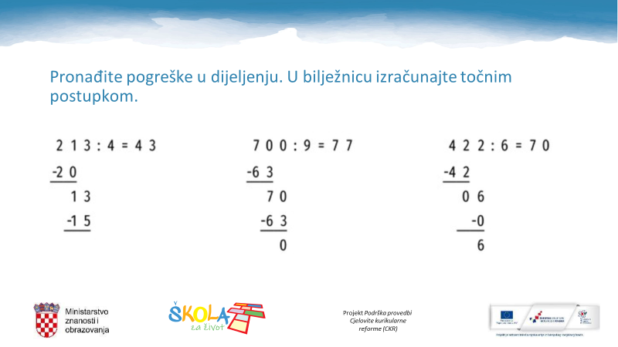

2. Moj sretni broj 3, zbirka zadataka, str. 110.
SAMOPROCJENA
Sve razumijem, rješavam zadatke bez teškoća i bez pomoći roditelja.
Uglavnom razumijem, ali moram još malo učiti da mi bude jasnije. Kod nekih zadataka tražio/tražila sam pomoć roditelja.
Gradivo mi nije jasno. Teško se snalazim u zadacima. Zadatke sam riješio/riješila uz pomoć roditelja.
(poslat ću rješenja u grupu)

